SKOVTUR I DYREHAVEN
Søndag den 25. september 2016 arrangeres skovtur i Dyrehaven for Pyreneerhunde og deres ejere.
Vi mødes kl. 11.00 ved parkeringspladsen ved Klampenborg Station, hvorfra vi går en tur til Erimitage slottet, hvor vi nyder frokosten i det fri og hygger os lidt, før turen igen går tilbage til Klampenborg.
Så husk hunde samt snor (alle hunde skal være i snor i Dyrehaven), vand og drikkeskål til hundene, madpakke evt. te/kaffe til jer selv. Jeg medbringer lidt kage.
Vejret har vi ikke styr på, men vi plejer at have heldet med os, og under alle omstændigheder husk det gode humør.
Meld gerne til på mail: lnsandybear@gmail.com eller telefon 5414 8092, mobil 6179 8092, så vi har tjek på, at alle er kommet og vi ikke kommer til at gå fra nogen, der måske er lidt forsinket.
Vi glæder os til et par hyggelige timer i godt selskab.
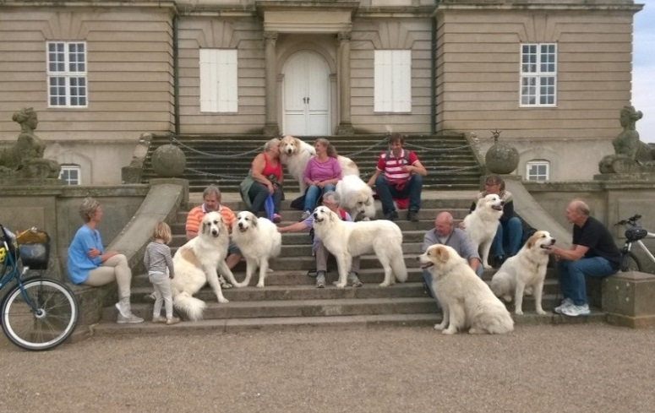
Billedet er fra turen 2014

